ПАНКИ в городе!

Представьте себе, что вы пережили ядерную зиму. Цивилизации в прежнем виде больше нет. Люди живут в пещерах, а элита – в бункерах. И вот вы выбрались из бункера, чтобы впервые за 20 лет глотнуть свежего воздуха… Но это же не повод не привести себя в порядок, правда?... С вами непременно согласятся многочисленные почитательницы стиля панк и основательница этого направления в моде задорная и яркая Вивьен Вествуд.

Один парень спросил меня, что такое панк. Я просто пнул мусорный бак ногой и сказал: «Это – панк!». Он тоже пнул тот же бак ногой и спросил «Так это панк?». Я ответил: «Нет, это – мода!

Билли Джо Армстронг

Если вы не боитесь условностей, любите стильные вещи с характером и готовы к экспериментам со своими образами, в вашем гардеробе обязательно должны поселиться вещи от Airstep, Vivienne Westwood или Givenchy. Мадонна, Рианна, Сара Джессика Паркер, Гвен Стефании – все они доказали, что стилю панк место не только в постапокалиптическом будущем, но и на ковровых дорожках fashion-мероприятий.

Итак, давайте освоим азы этого модного стиля.

Удобная грубая обувь

Выбираем такую обувь, чтобы в ней было удобно ходить даже по раскаленной лаве и зыбучим пескам ядерной пустыни.

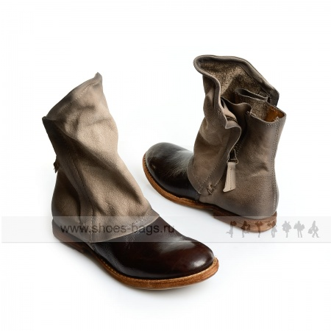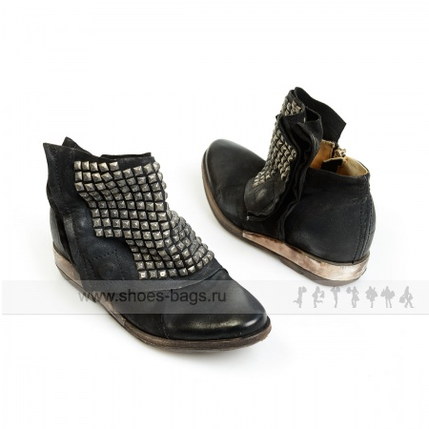
Кожаные сумки

Сами понимаете, в ядерном будущем сумки можно будет пошить только из того, что словишь на охоте… В общем, и выглядеть сумки в стиле панк должны соответственно…

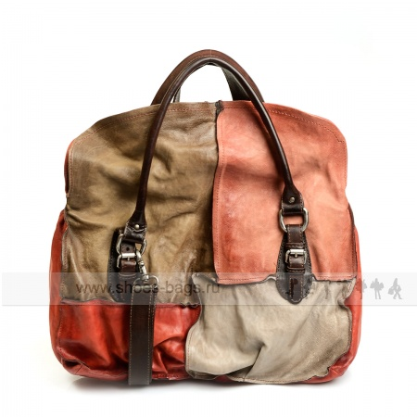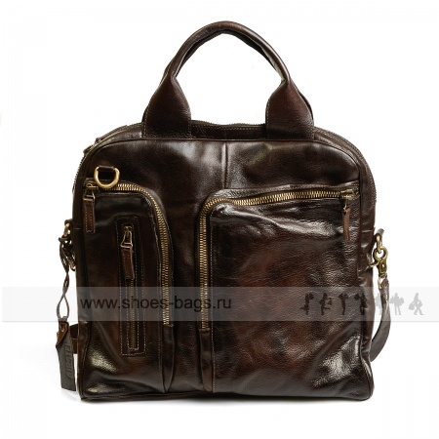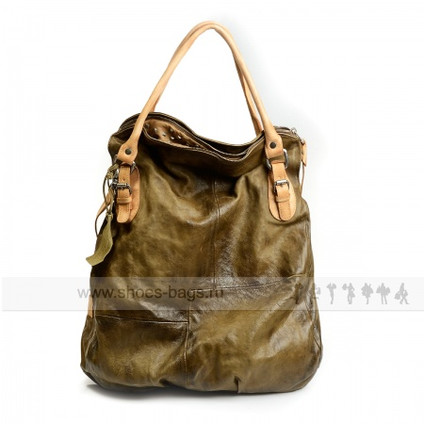

Удобная одежда натуральных цветов

Вы же не хотите, чтобы в вашем пещерном убежище вас обнаружили мародеры? Значит, выбирайте одежду, скрывающую вас на фоне постапокалиптического города…
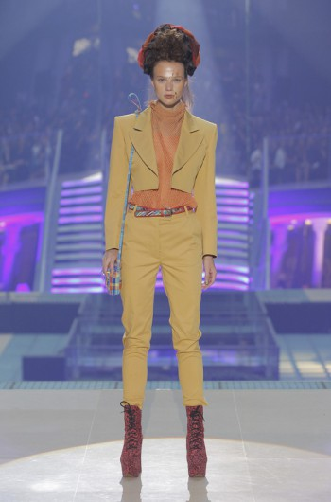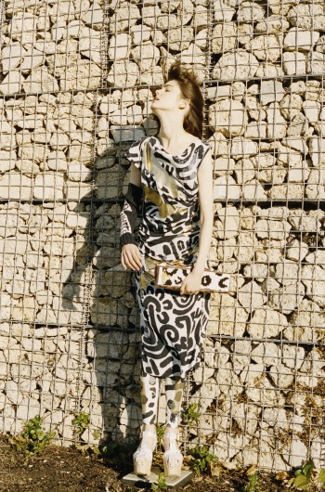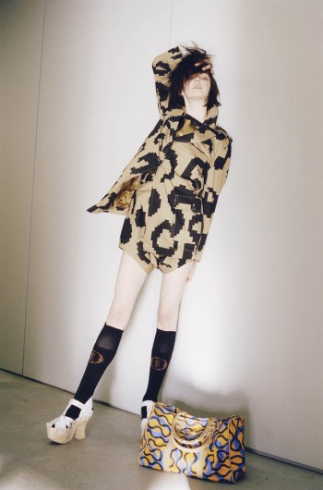
Vivienne Westwood 2014

Все! Теперь вы готовы во всей красе встретить закат цивилизации… ну или просто эффектно выйти в свет.

